Краткая инструкция по работе с вкладкой «МСОКО»
(формирование отчета «Анализ контрольной работы»)
- Вход в АСУ РСО. Выбираем вкладку «МСОКО».
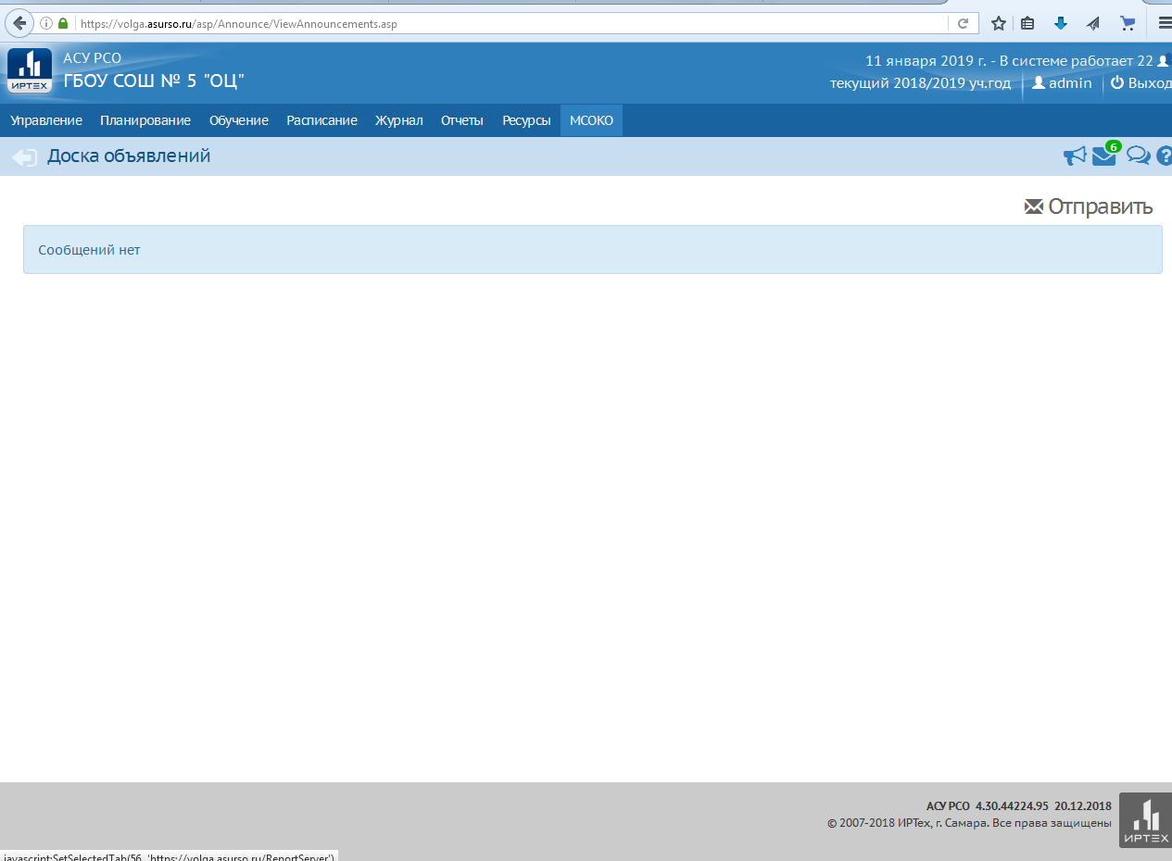

- В открывшемся окне выбираем вкладку «Внутришкольный мониторинг», затем необходимый отчет, например «Анализ контрольной работы»
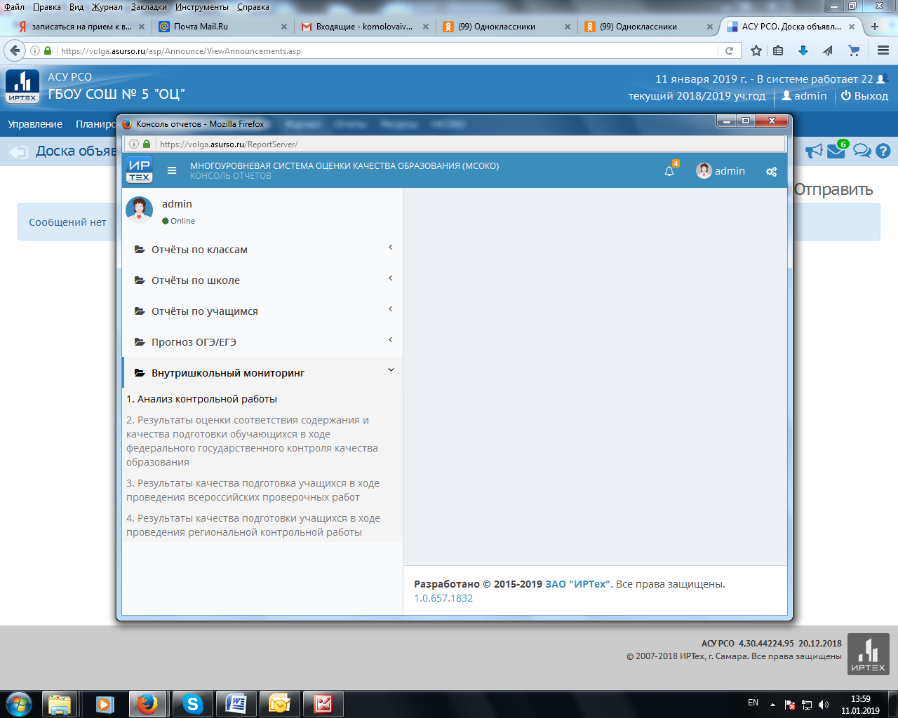

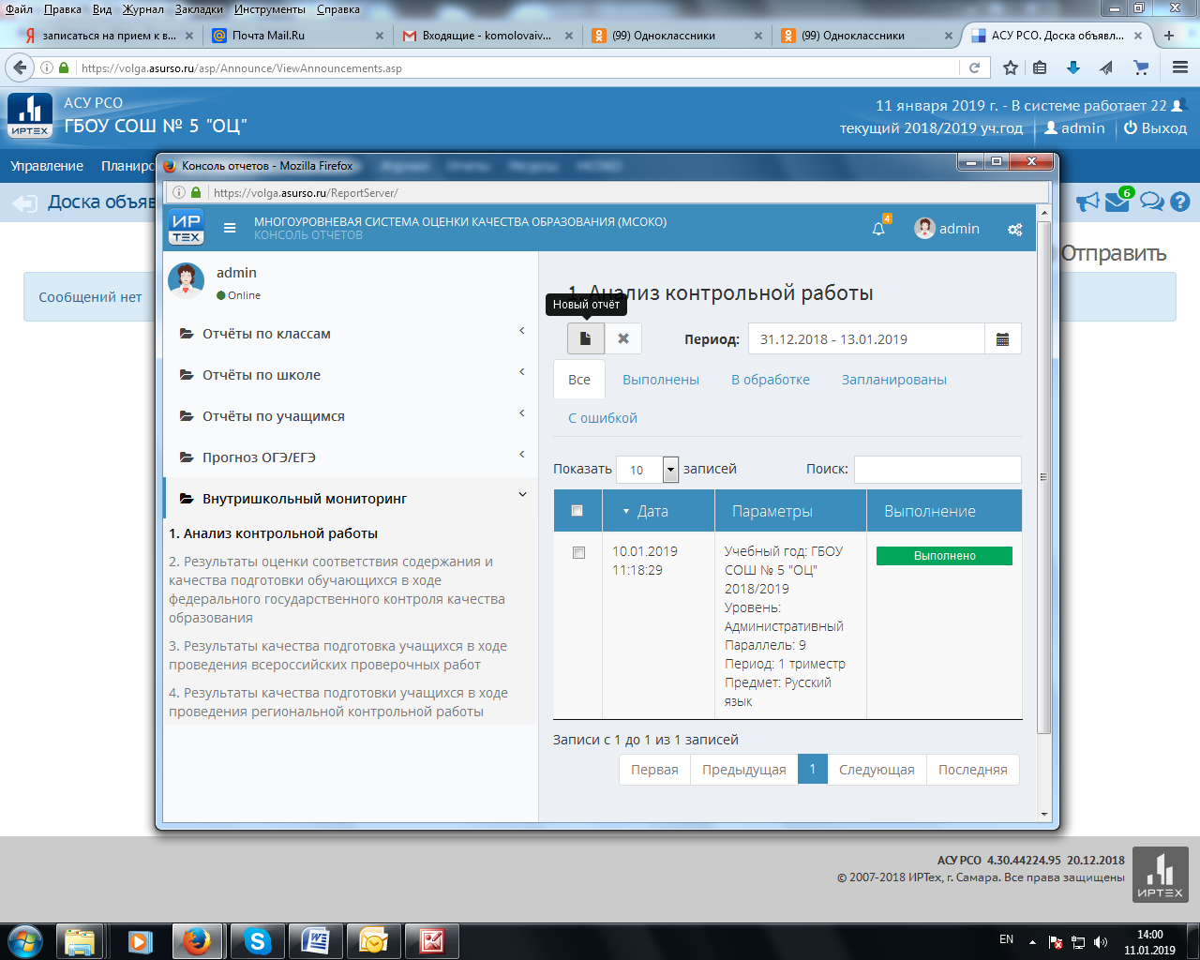
- В появившемся окне справа нажимаем на кнопку «Новый отчет».

- Затем выбираем нужные параметры построения отчета по всем строкам. Нажимаем кнопку «Ok».
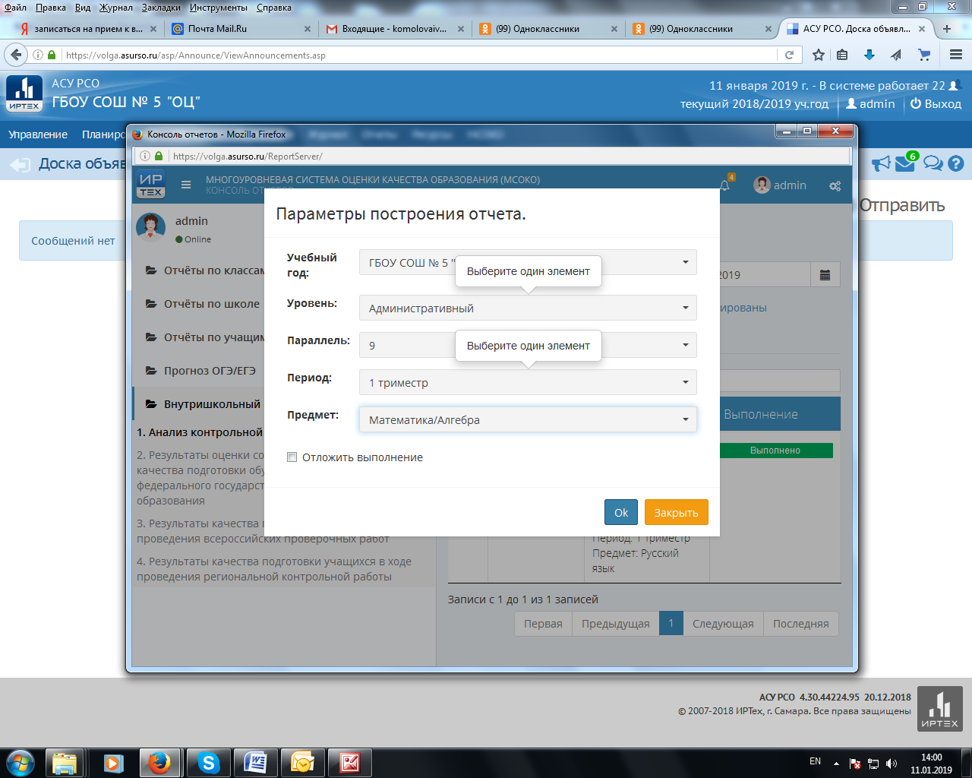

- Отчет считается сформированным, если появилась строчка «Выполнено» в зеленом цвете. Кликните два раза левой кнопкой мыши на этой строке и в новой вкладке появляется сформированный отчет, который можно сохранять в нужном формате.
